ФИО педагога: Саблина Т.Л.
Программа: Акварель

Объединение: 1БН

Дата занятия по рабочей программе: 28.04.2020, 30.04.2020гг.

Тема занятия: Фантазия.
Задание: Нарисуйте любую фантазию, через музыкальный образ
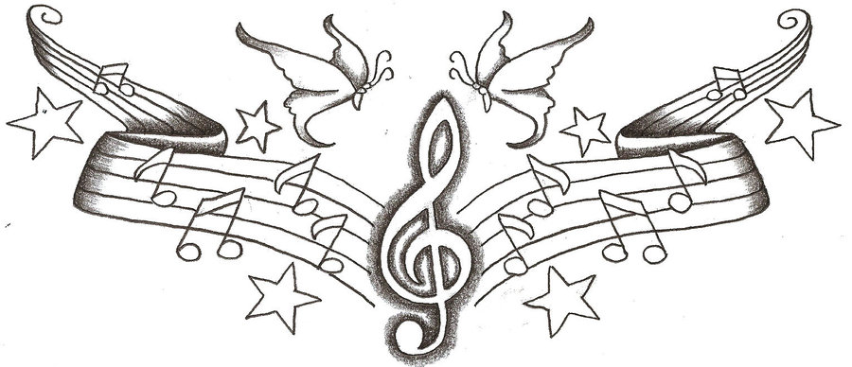
Материалы: бумага для акварели формата А3, простой карандаш, цветные карандаши, ластик. Гуашь, кисти плоские, непроливайка, фартук, палитра.
Порядок выполнения:
- Сначала нужно нарисовать образ который Вы придумали простым карандашом (2H, или 4H)
- Затем прорисовать детально рисунок
- Рисуйте цветными карандашами, или красками
- Соблюдайте цветовые переходы
Важная информация (по необходимости):
- Лист бумаги можно расположить вертикально, или горизонтально
- Выберите тот материал которым будет удобно Вам рисовать, цветные карандаши, или краски
- Привлекайте к работе родных.
- По завершению сфотографируйте работу и отправьте файл мне на почту: domra_ui@mail.ru.
- Укажите фамилию и имя на фотографии
- Проверьте качество фотографии перед отправкой.
Результат сдать педагогу: 03.05.2020 г.

